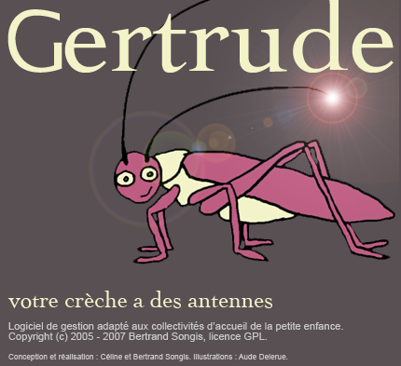
SR Infosystèmes

Systèmes d'Information
Gertrude - Installation & Utilisation
Logiciel libre de gestion adapté aux collectivités d'accueil de la petite enfance
Copyright © 2005 – 2009 Bertrand Songis
http://gertrude.creches.free.fr

Indice | Validation | Objet | Rédacteur | Email
1 | 19/03/09 | Édition initiale | sr (Stéphane Rivière) | contact@sriviere.info
2 | 20/03/09 | Conversion modèle au format SXW vers ODT | sr
17 | 21/03/09 | Rédaction du squelette | sr
39 | 24/03/03 | Insertion des copies d'écran | sr
45 | 25/03/09 | Rédaction premier chapitre, mise en forme générale | sr
47 | 25/03/09 | Séparation du chapitre « conception » | sr
53 | 07/04/09 | Installation locale et réseau, caractéristiques et divers | sr
58 | 07/04/09 | Édition courante | sr

Étapes de mise à jour du tableau d'historique. Avant toute modification du document :
- Positionner le curseur sur l'avant dernière ligne du tableau (celle au dessus de « Édition courante ») ;
- Créer une nouvelle ligne dans le tableau ;
- Sélectionner et copier la dernière ligne, de « Validation » à « Email » (tout sauf la première colonne) ;
- Positionner le curseur sur l'avant dernière ligne, dans la colonne « Validation » ;
- Coller ;
Reporter l'indice de la dernière ligne dans la nouvelle ligne.

Impression | 25/03/09 - 21:55
Édition | - 197:55:29

Crédits
Conception et réalisation : Céline & Bertrand Songis
Illustrations : Aude Delerue
Documentation : Stéphane Rivière
CC-by-nc-sa : Paternité, pas d'utilisation commerciale, partage des conditions initiales à l'identique
Licence : http://creativecommons.org/licenses/by-nc-sa/2.0/fr

Table des matières
Présentation
1 Avant-propos 4
2 Philosophie de Gertrude 4
3 Organisation du manuel 5
4 Caractéristiques 5
5 Programme de services 7
Installation
1 Avant-propos 8
2 Linux 8
3 Mac 9
4 Windows 10
5 Installation « Internet » 13
Paramétrage
1 Avant-propos 16
2 Configuration Générale 16
3 Configuration « Crèche associative » 19
4 Configuration « Crèche municipale » 19
5 Configuration « Crèche parentale » 19
6 Modification des modèles 19
Utilisation
1 Avant-propos 24
2 Lancement 24
3 Admission d'un enfant 26
4 Utilisation du planning 30
5 Les éditions de facturation 32
6 les édition de relevés 35
Questions
1 Installation 40
2 Utilisation 40
3 Divers 40
Notes

Présentation

Avant-propos

Gertrude est un logiciel libre de gestion adapté aux collectivités d'accueil de la petite enfance qui est particulièrement destiné à la gestion des crèches familiales, municipales et parentales.

Philosophie de Gertrude

Centrée sur les utilisateurs
L'ergonomie se caractérise par une économie d'écrans, de menus et d'options.

Une heure de formation suffit pour la prise en main par un familier des logiciels « bureautiques » ;

Gertrude se distingue ensuite dans l'usage journalier par sa simplicité et sa rapidité.

Réduction des coûts et augmentation de la qualité
Gertrude est un logiciel libre. L'utilisateur peut exploiter indéfiniment le logiciel sans coût d'achat ou de maintenance. Le logiciel, la documentation, le travail des bénévoles ayant participé, les modèles de documents, etc... sont librement à disposition sur le site Internet de Gertrude.

Les logiciels libres ne doivent pas être réduits à leur gratuité. Leurs points forts sont également :
- La réactivité des développeurs qui transcrivent rapidement les suggestions des utilisateurs ;
- Les outils libres de création du logiciel, qui garantissent sa pérennité ;
- La qualité générale du logiciel (les très rares anomalies sont rapidement corrigées) ;
- La possibilité d'auditer le produit, puisque le code source est disponible.

La plupart des administrations françaises ont désormais des plans d'équipement en logiciel libre. Certaines sont déjà totalement converties (Assemblée Nationale, Gendarmerie Nationale), y compris au niveau du système d'exploitation (GNU/Linux Ubuntu à la place de Windows).

Programme de services
Pour les structures souhaitant un support technique, Gertrude dispose d'un programme de services complet, digne d'un logiciel commercial, et qui comprend :
- L'équipe de développement bénévole, dirigée par le créateur de Gertrude, Bertrand Songis ;
- Une SSLL (Sociétés de Services en Logiciel Libres), en relation privilégiée avec l'équipe de développement, et apte à intervenir en tout point de la France, par une technologie de télé-maintenance intégrée à Gertrude.

D'autres SSLL peuvent se joindre au programme, pourvu que la qualité des prestations, les tarifs pratiqués et le support financier à l'équipement de développement soient identiques.

Organisation du manuel

Le manuel est divisé en cinq chapitres, réunis en trois thèmes distincts :

- Présentation ;
- Installation et Paramétrage ;
- Utilisation et Questions.

Caractéristiques

Fonctionnalités principales
Gère les crèches Familiales, Municipales et Parentales.

Conforme au calcul « PSU ».

Modes d'accueil : halte-garderie, 3/5^{èmes}, 4/5^{èmes}, plein temps.

Plannings graphiques avec gestion des activités (couleurs et trame de fond paramétrables).

Plannings prévisionnels sur des cycles de garde complexes (1 à 4 semaines).

Édition des factures avec tous les éléments pour un contrôle manuel.

Gestion des droits d'accès en fonction des « métiers » pour une meilleure confidentialité.

Éditions
Appels de cotisations (par mois).

Factures (par mois, par enfant et pour tous les enfants).

Attestations de paiement (par mois, par enfant et pour tous les enfants).

Coordonnées des parents et des employés.

Relevés trimestriels.

Plannings des présences.

Plannings détailles.

Fonctionnalités annexes
Prise en compte de la capacité d'accueil

Horaires d'ouverture : 7h30 à 9h
Horaires de fermeture : 18h à 19h
Granularité du planning : ¼ d'heure, ½ heure ou 1 heure.
Nombre de mois payés : 11 ou 12 mois

Présences prévisionnelles : gérées ou non
Présences supplémentaires : gérées ou non

Mode d'inscription : tous modes ou crèche à plein temps uniquement
Mode de facturation : PSU ou 10h/jour
Traitement des absences maladies : avec ou sans carence
Nombre de jours de carence : paramétrable

Plafond et plancher CAF : périodes paramétrables
Dates de congés paramétrables

Gestion des employés

Historique
Gertrude a été créé en 2005. Parfaitement suivi depuis, et près de 220 révisions plus tard, ce logiciel est un produit en constante amélioration qui a nécessité plus de 550 heures de développement, non comptées les heures de conception fonctionnelle et de rédaction de documentation.

A chaque nouvelle version, le nombre de téléchargement augmente de façon remarquable.

Programme de services

Les services proposés couvrent les besoins des structures et des utilisateurs qui souhaitent disposer d'un support professionnel et garanti.

Kit Gertrude
Le « Kit Gertrude » permet un premier contact. Il comprend :
- Une documentation d'installation, d'utilisation et de maintenance reliée avec transparent et fond cartonné ;
- Un CD auto-installable comprenant Gertrude, les manuels au format PDF et tous les outils de développement pour maintenir le logiciel.

Prix 2009 : 40 EUR HT (15 EUR sont reversés pour le développement).

Installation et prise en main
Installation, paramétrage et prise en main de Gertrude par télé-maintenance (4 heures).

Personnalisation des « modèles » d'édition, avec insertion de vos logos (2 heures).

Soient 6 heures de prestation au tarif « base » et 1 heure forfaitaire pour le développement au tarif « programmation »

Prix 2009 : 6h base + 1h prog : 336 EUR + 77 EUR = 413 EUR HT

Assistance à distance annuelle
Assistance à distance annuelle 1h, comprenant les mises à jour.

Soient 1 heure d'assistance et 1 heure forfaitaire pour le développement au tarif « programmation ».

Prix 2009 : 1h base + 1h prog : 56 EUR + 77 EUR = 133 EUR HT

Services personnalisés
D'autres prestations sont possibles :
- L'utilisation de Gertrude à partir de plusieurs sites ;
- L'adaptation de Gertrude à des besoins spécifiques ;
- La création d'éditions spécifiques ;
- Etc...

Installation

Avant-propos

Ce chapitre décrit, pas à pas, l'installation de Gertrude.

Gertrude est disponible sur : http://code.google.com/p/gertrude/downloads/list

Téléchargez la dernière version, en fonction du système d'exploitation de votre PC.

Linux

Introduction
<<<TODO>>>

Installation « locale »
<<<TODO>>>

Installation « Internet »
Après l'installation locale, suivez les instructions de la section 5.

Mac

Introduction
<<<TODO>>>

Installation « locale »
<<<TODO>>>

Installation « Internet »
Après l'installation locale, suivez les instructions de la section 5.

Windows

Introduction
Téléchargez le programme d'installation et lancez le en cliquant sur l'icône : 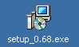

Installation « locale »
Un écran de bienvenue apparait, cliquez sur « Suivant ».

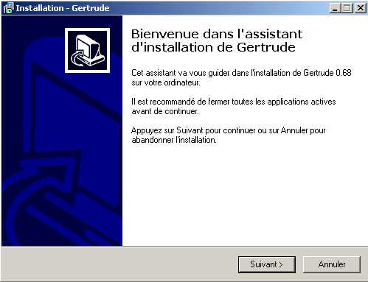
Choisir le répertoire de destination de l'installation :

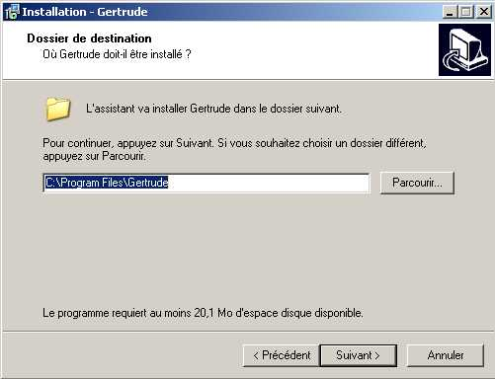

Choisir l'emplacement du raccourci dans le menu « Démarrer » et cliquer sur « Suivant » :

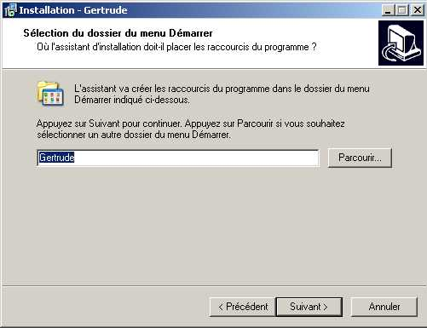

Confirmer la création d'une icône de lancement et cliquer sur « Suivant » :

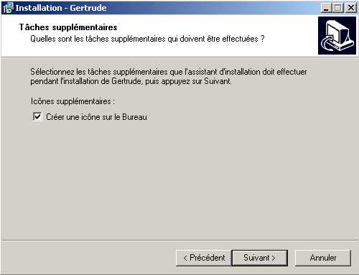

Vérifier que vos choix sont corrects et cliquer sur « Installer » :

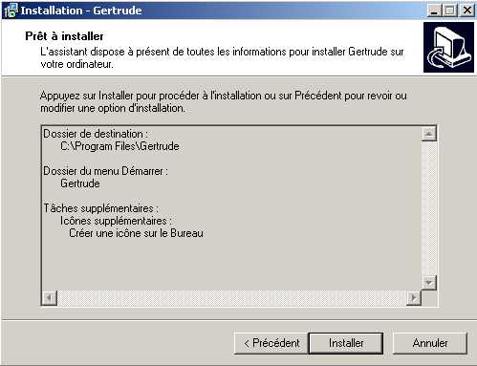

Le programme s'installe... (moins d'une minute).

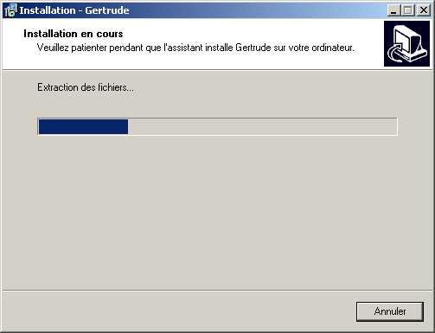

Cliquer enfin sur « Terminer », Gertrude se lance automatiquement.

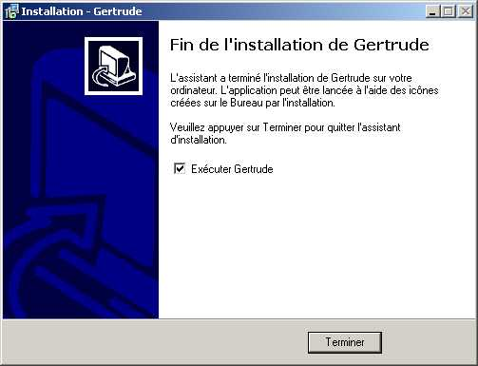

Installation « Internet »
Après l'installation locale, suivez les instructions de la section 5.

Installation « Internet »

Ce mode de travail peut être mis en place après l'installation de Gertrude sur un poste unique.

Il permet de travailler simplement, de plusieurs sites distants, sur une même base de donnée Gertrude, dans les conditions suivantes :
- Un seul poste à la fois peut accéder en création et modification ;
- Un nombre non limité de postes peuvent accéder en même temps à Gertrude, mais uniquement en consultation : ils ne pourront ni créer, ni modifier des données.

Créer un espace sur une site Web
N'importe quel site web peut faire l'affaire.

Nous prenons pour exemple les données suivantes :
- Site : www.sriviere.info ;
- Répertorie à créer : « csg » (pour Crèche St Georges)
- Identifiant : « ident » ;
- Mot de passe : « passe ».

Accéder par FTP à votre site et créez :
- Un nouveau répertoire « csg », à partir de la racine du site ;
- Dans ce nouveau répertoire, un fichier vide « .htaccess ».

Ce répertoire sera donc accessible sous la forme : www.sriviere.info/csg.

- Si votre interface d'administration web le permet, il est conseillé de créer un accès FTP limité au répertoire « csg », avec pour identifiant « ident » et mot de passe « passe ».

Déterminer le répertoire d'installation de votre site
Il est nécessaire de connaître le véritable chemin d'accès de votre site. Pour ce faire, créer un fichier « rpath.php » :

www.sriviere.info/rpath.php
<? echo realpath("index.html"); ?>

Puis placer-le à la racine de votre site. Il est nécessaire que vous ayez un fichier « index.html » à la racine de votre site. Si ce n'est pas le cas, modifiez « rpath.php » en prenant un fichier existant à la racine de votre site.

Exécutez « rpath.php », vous obtenez une réponse de la forme :

/...<chemin d'accès>.../www.sriviere.info/html

Notez cette réponse, qui vous sera utile ci-dessous.

Protéger cet espace Web
- Il est indispensable de protéger l'accès aux données de Gertrude !

Pour ce faire, il faut créer un répertoire totalement protégé du web et qui contiendra les conditions d'accès (identifiant et mot de passe) au répertoire des données de Gertrude. Pour ce faire :
- Créer un nouveau répertoire « prv », à la racine du site ;
- Dans ce répertoire, créer un fichier « .htaccess » ;
- Dans ce répertoire, créer un fichier « .htpasswd ».

Dans le fichier « .htaccess », restreindre totalement l'accès à ce répertoire par le web :

www.sriviere.info/prv/.htaccess
<Files *>
Deny from all
</Files>

A partir de ce site (par exemple), créez un hash MD5 de votre mot de passe « passe » :

http://www.siteduzero.com/uploads/fr/ftp/mateo21/exhtpasswd.php

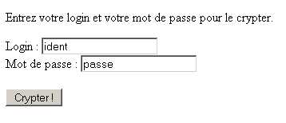
Après avoir cliqué sur [Crypter !], vous obtenez une ligne prête à être insérée dans le fichier « .htpasswd »

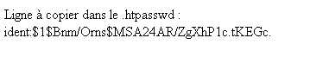
Donc, le fichier « .htpasswd » devra contenir :

www.sriviere.info/prv/.htpasswd
ident:$1$Bnm/Orns$MSA24AR/ZgXhP1c.tKEGc.

Enfin, renseignez le fichier « .htaccess » du répertoire « csg » :

AuthUserFile /...<chemin d'accès>.../www.sriviere.info/html/prv/.htpasswd
AuthName "Controle Access CSG"
AuthType Basic
Require valid-user

Vous pouvez vérifier la protection d'accès en essayant d'accéder à la page : www.sriviere.info/csg.

- Vérifiez que vous devez saisir le bon identifiant et le bon mot de passe pour accéder au répertoire.

Accédez aux données
Par FTP, copiez le fichier « gertrude.php » dans le répertoire « csg ».

Par FTP, copiez le fichier « c:\program files\gertrude\gertrude.db » dans le répertoire « csg ».

Dans le répertoire local d'installation de Gertrude, sur votre ordinateur, renommer le fichier « gertrude.ini.dist » en « gertrude.ini » et modifiez-le :

c:\program files\gertrude\gertrude.ini
[gertrude]
url: http://www.sriviere.info/csg/gertrude.php
login: ident
password : passe
;proxy-host: monproxy-host
;proxy-port: 3128
;proxy-user: monproxy-user
;proxy-pass: monproxy-pass

Lancez Gertrude et vérifiez que vous pouvez accéder aux données.

- Vous pouvez désormais partager votre base de données Gertrude !

Gestion du « jeton »
Gertrude utilise un « jeton » pour déterminer qui a les droits de création et de modification de la base de données.

Si, au lancement de Gertrude, vous obtenez le message suivant :

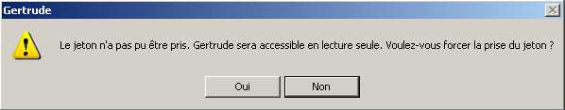
Oui : vous prenez la main sur les données, tout autre utilisateur éventuellement connecté ne pourra sauver ses données.

Non : Vous pourrez utiliser Gertrude en consultation.

- En cas de doute, choisissez « Non ».

- N'hésitez pas à appeler les autres utilisateurs pour vérifier si l'un d'eux est en train d'utiliser Gertrude !

Paramétrage

Avant-propos

Ce chapitre décrit le paramétrage initial de Gertrude.

Configuration Générale

Lancer Gertrude en cliquant sur : 

Module « Crèche »
Cliquer sur : 

Saisir les informations de l'onglet « Crèche » :

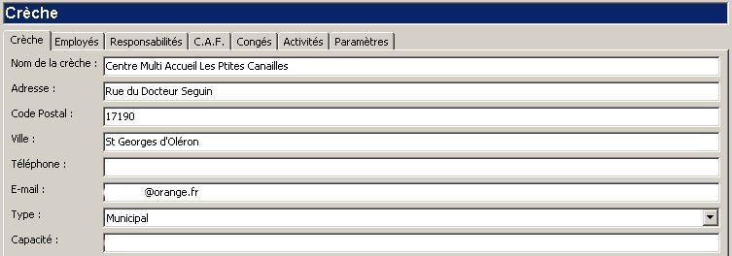

Cliquer sur l'onglet « Employés » et puis sur « Nouvel employé » puis saisir les informations pour chaque personne.

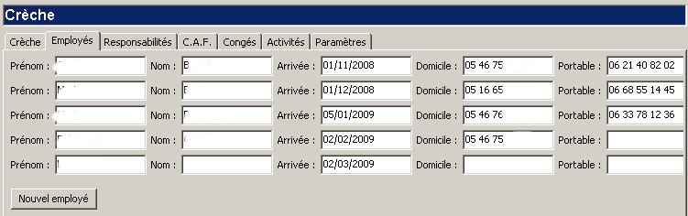

- Sauter l'onglet « Responsabilités ». L'utilisation de cet écran diffère suivant le type de Crèche. Il peut requérir des enfants inscrits et donc des parents pour être renseigné. Cet écran sera saisi en fonction du type de crèche, selon les indications fournies dans les pages suivantes.
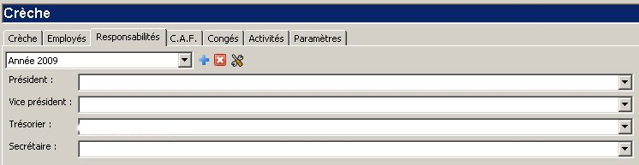

Passer à l'onglet « CAF » et saisir les plancher et plafond CAF.

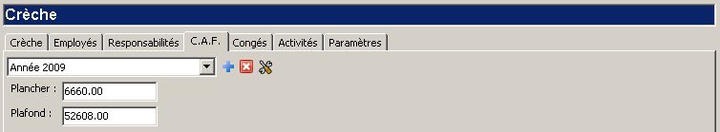

Cliquer sur l'onglet « Congés » et renseigner les dates de congés pour la période choisie.

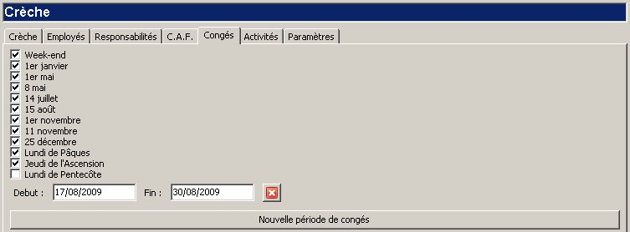

Passer à l'onglet « Activités » et définir les activités prévues dans le programme de la crèche.

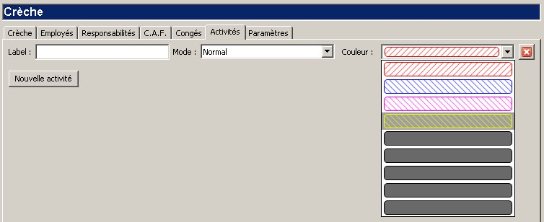

Enfin, dans l'onglet « Paramètres », renseignez les horaires et la granularité du planning.

- Le renseignement des autres paramètres seront saisis en fonction du type de crèche, selon les indications fournies dans les pages suivantes.

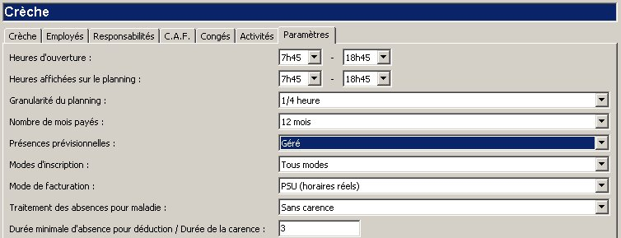

Module « Administration »
Cliquer sur : 

Sur l'onglet « Utilisateurs », créer les utilisateurs ayant droit d'accès à Gertrude.

Notez la gestion fine des profils utilisateurs :
- Administrateur : accès complet ;
- Bureau : <<<TODO>>> ;
- Trésorier : <<<TODO>>> ;
- Inscription : <<<TODO>>> ;
- Saisie présence : <<<TODO>>> ;

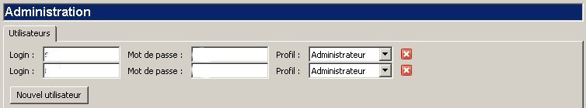

Configuration « Crèche associative »

<<<TODO>>>

Configuration « Crèche municipale »

<<<TODO>>>

Configuration « Crèche parentale »

<<<TODO>>>

Modification des modèles

Introduction
Gertrude « construit » ses éditions à partir de « modèles » Open Office, qu'il est possible de personnaliser à l'infini. Toute les version d'Open Office à partir de la version 2 sont utilisables.

Dans ces « modèles », des « champs » sont insérés aux endroits souhaités. Ils seront remplacés par des contenus réels lors de l'édition de l'état par Gertrude. Par exemple, le « champs » <ville-creche> sera remplacé par le nom de la ville.
Les « champs » possèdent une propriété de mise en page supplémentaire :
- S'ils sont écrits en minuscules (<nom>), la casse est conservée (« Dupont » enregistré = « Dupont » imprimé) ;
- S'ils sont écrits en majuscules (<NOM>), la casse est passée en majuscules (« Dupont » enregistré = « DUPONT » imprimé) ;

Modèle « Appel cotisation »
Nom des champs | Commentaires
prenom
cotisation
supplément
commentaire

Modèle « Attestation paiement »
Nom des champs | Commentaires
nom-creche
adresse-creche
code-postal-creche
ville-creche
telephone-creche
email-creche
de-debut
de-fin
prenom
parents
naissance
nom
tresorier
date
total

Modèle « Coordonnées parents »
Nom des champs | Commentaires
nom-creche
adresse-creche
code-postal-creche
ville-creche
telephone-creche
email-creche
date
prenom
papa
maman
telephone
remarque
email
prenom
nom
domicile
portable

Modèle « États trimestriels »
Nom des champs | Commentaires
nom-creche
adresse-creche
code-postal-creche
ville-creche
capacite
trimestre
annee
nom
prenom
adresse
ville
code_postal
naissance
entree
sortie
mois(n) | n = 1, 2, 3
creche(n) | n = 1, 2, 3
halte(n) | n = 1, 2, 3

Modèle « Facture mensuelle »
Nom des champs | Commentaires
nom-creche
adresse-creche
code-postal-creche
ville-creche
telephone-creche
email-creche
adresse
code-postal
mois
de-mois
prenom
parents
date
numfact
<tarif-horaire> | tarif horaire (précision 4 chiffres après la virgule)
heures-contrat | nombre d'heures du contrat
heures-supplementaires | nombre d'heures supplémentaires
raison-deduction | libellé explicatif du sous-total des déductions
cotisation-mensuelle | sous-total de la cotisation mensuelle (précision 4 chiffres après la virgule, arrondi à 2)
supplement | sous-total des heures supplémentaires (précision 4 chiffres après la virgule, arrondi à 2)
deduction | sous-total des déductions (précision 4 chiffres après la virgule, arrondi à 2)
total | total à payer (précision 2 chiffres après la virgule)

Modèle « Planning détaillé »
Nom des champs | Commentaires
nom-creche
date
nom
prenom

Modèle « Planning présences »
Nom des champs | Commentaires
date-debut
date-fin
date
prenom
(age)
p

Modèles « HTML »
Ces fichiers ne sont pas réellement normalisés « HTML ». Il n'est pas possible de les éditer avec un éditeur « WYSIWYG », tel KompoZer, etc...

Il est préférable d'utiliser un éditeur « standard », en particulier « Scite », donc une version est disponible sur le « web » en français et avec une extension permettant la saisie des accents (génération automatique de l'encodage « html ».

<<<TODO>>>

Utilisation

Avant-propos

Ce chapitre décrit les opérations courantes, étape après étape, dans un esprit « pratique », avec photo d'écrans et « conseils » ponctuels.

<<<TODO>>>

Lancement

Lancer Gertrude en cliquant sur :

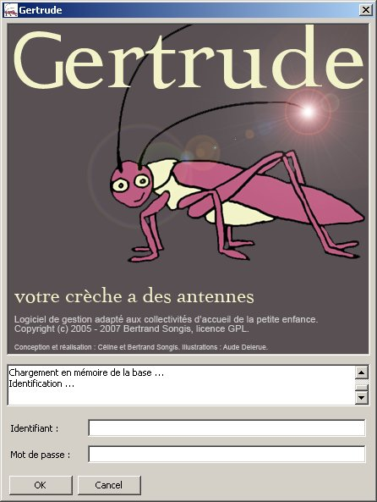

Naviguer dans les modules de Gertrude
Cliquer sur les boutons à gauche de la fenêtre     pour survoler les différents modules de Gertrude.

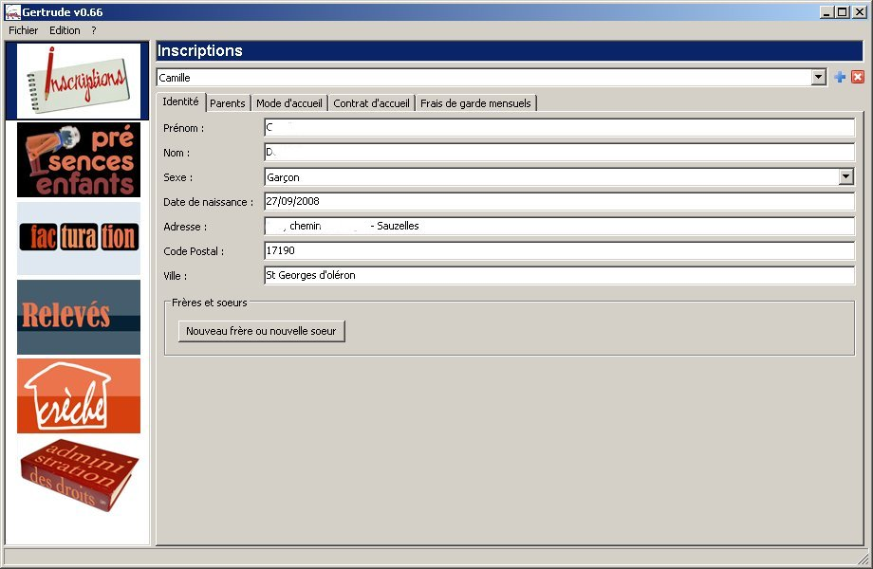
<<<TODO>>>

Admission d'un enfant

<<<TODO>>>

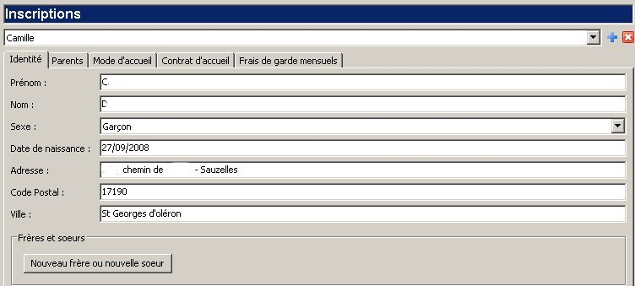

<<<TODO>>>

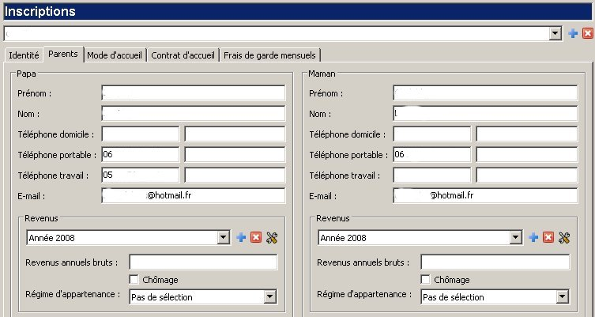

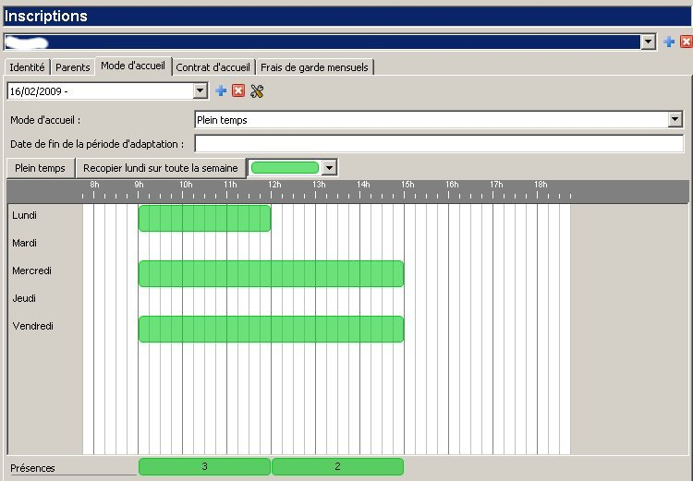
<<<TODO>>>

<<<TODO>>>

<<<TODO>>>

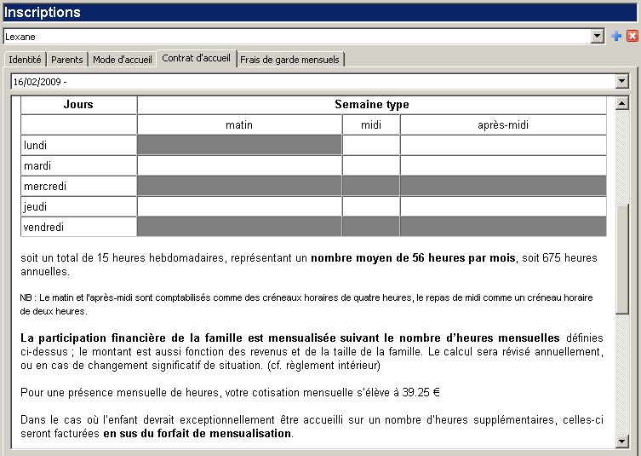

<<<TODO>>>

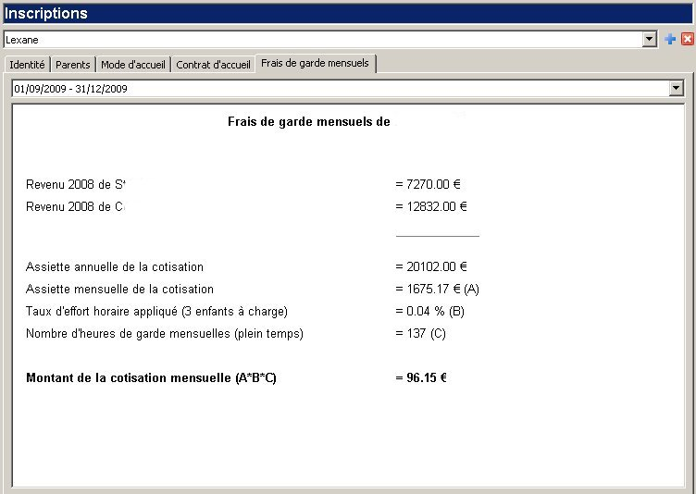

Utilisation du planning

<<<TODO>>>

Utilisation du planning
<<<TODO>>>

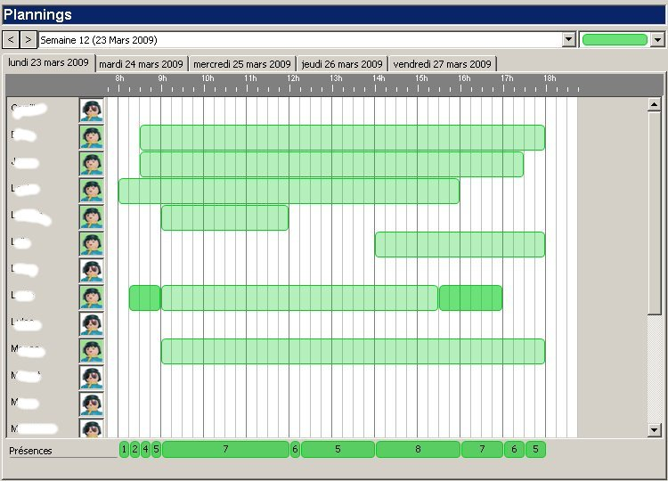

Modifier le planning
<<<TODO>>>

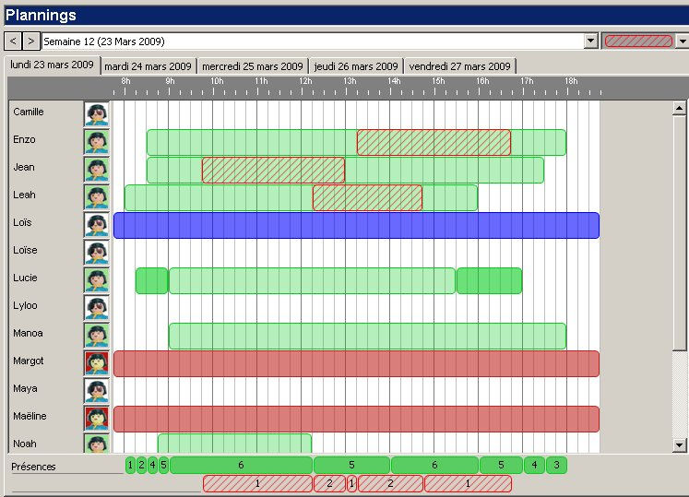

Les éditions de facturation

<<<TODO>>>

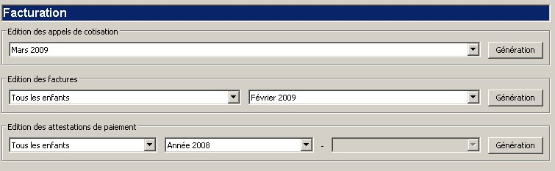

Appels de cotisation
<<<TODO>>>
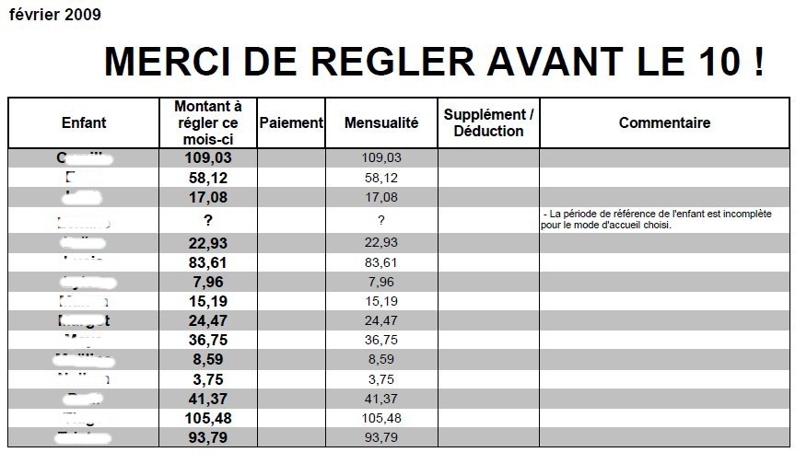

Factures
Les factures comportent tous les éléments pour contrôler le total à payer : tarif horaire à la bonne précision, nombre d'heures mensuelles et supplémentaires et déduction éventuelle, avec libellé explicatif (ici : maladie > 3j consécutifs).

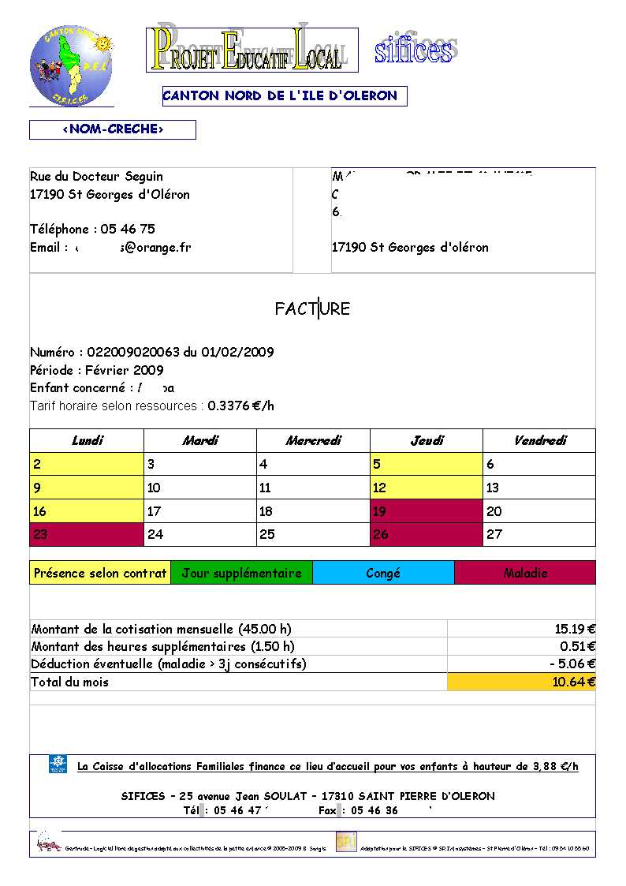

Attestations de cotisation

<<<TODO>>>

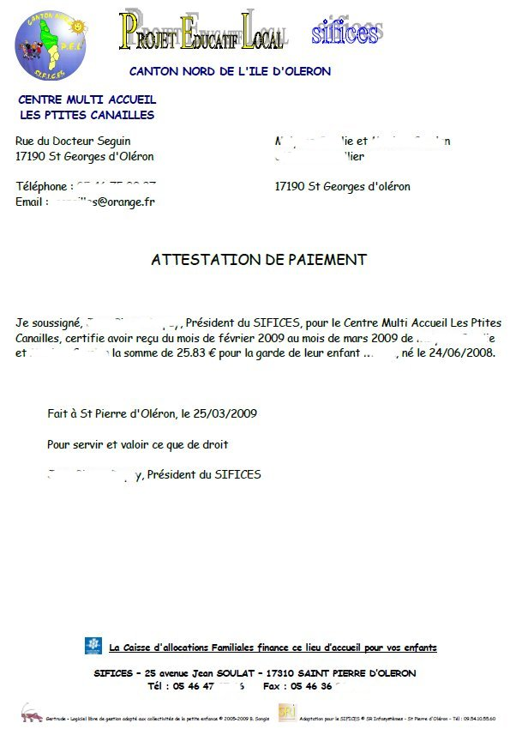

les édition de relevés

<<<TODO>>>

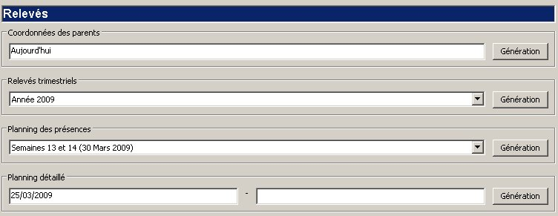

Les coordonnées des parents
<<<TODO>>>
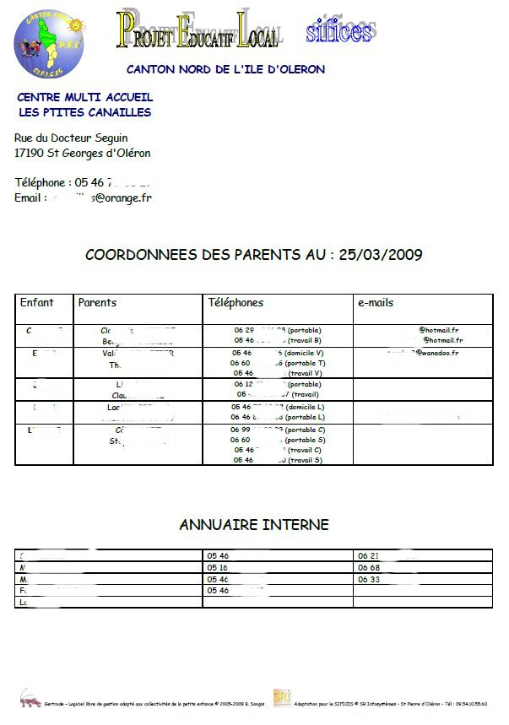

Les relevés trimestriels
<<<TODO>>>

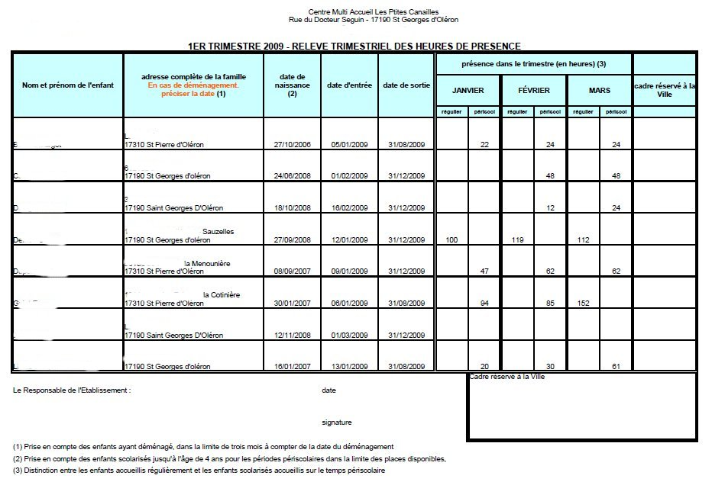

Édition du planning des présences
<<<TODO>>>

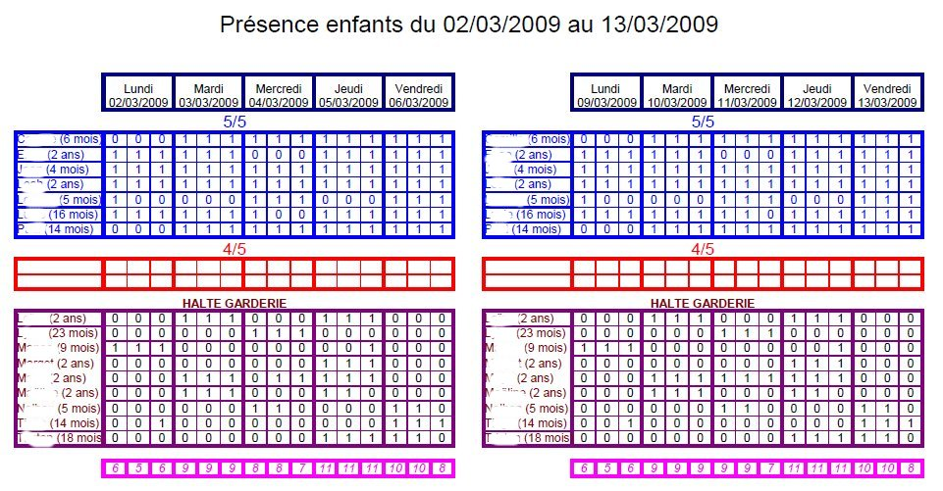

Édition du planning détaillé
<<<TODO>>>

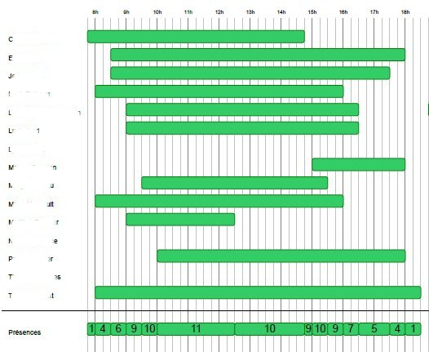

Questions
Abréviations utilisées :
- OOo : Open Office ;
- <<<TODO>>>

Installation

<<<TODO>>>

Utilisation

Édition des appels de cotisation
Q : Le mois (en haut à gauche) apparait en anglais (ou toute autre langue).
R : Dans OOo : Outils / Options / Paramètres linguistiques : vérifier la langue par défaut.

<<<TODO>>>

Divers

<<<TODO>>>

Notes

Votre installation « locale »
<<<TODO>>>

Répertoire d'installation :

Répertoire des documents :

- Pour la sécurité des données confidentielles, ne notez pas les mots de passe ici !

Votre installation « Internet »
<<<TODO>>>

Répertoire d'installation :

Répertoire des documents :

- Pour la sécurité des données confidentielles, ne notez pas les mots de passe ici !

